24 avril 2023
Press contact Volkswagen
Jean-Marc Ponteville
PR Manager
Tél. : +32 (0)2 536.50.36
Jean-marc.ponteville@dieteren.be
D'Ieteren Automotive SA/NV
Maliestraat 50, rue du Mail
1050 Brussel/Bruxelles
BTW/TVA BE0466.909.993
RPR Brussel/RPM Bruxelles
Plus d’informations
https://www.dieteren.be/fr

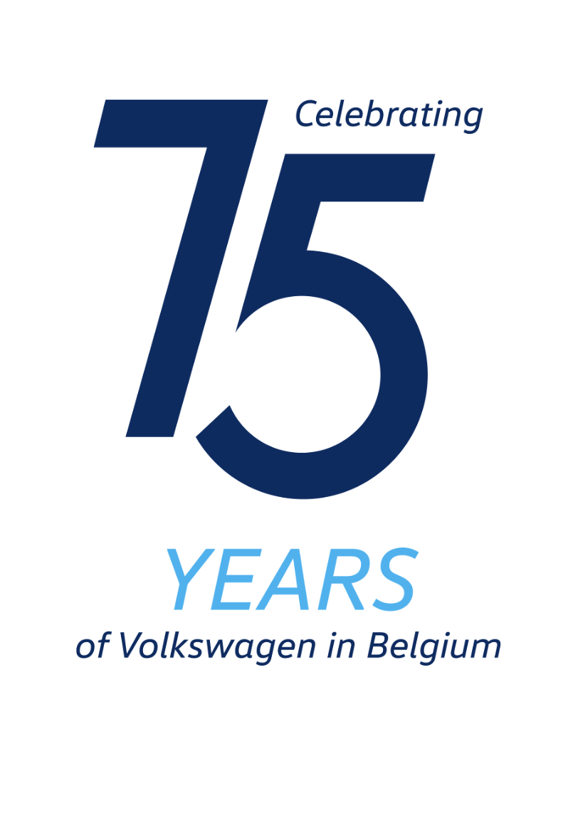
Volkswagen Commercial Vehicles devient fournisseur et partenaire d’Erwin Hymer Group
- Volkswagen Commercial Vehicles et Erwin Hymer Group (EHG) concluent des contrats-cadres
- Erwin Hymer Group commande 6 000 Crafter à Volkswagen Commercial Vehicles
- Les premières livraisons sont prévues pour le premier trimestre 2024
- Alexander Leopold et Lars Krause nouent une étroite coopération

Volkswagen Commercial Vehicles, basé à Hanovre, et Erwin Hymer Group, situé à Bad Waldsee, ont conclu un contrat-cadre portant sur la livraison de 6 000 véhicules de la gamme Crafter, qui serviront de base aux fourgons aménagés en camping-cars des marques d’EHG. Le contrat a été signé par Alexander Leopold, CEO d’Erwin Hymer Group, et Lars Krause, membre du conseil d’administration chargé des ventes et du marketing de Volkswagen Commercial Vehicles. Les premiers véhicules seront livrés à partir de 2024.

Volkswagen Commercial Vehicles (VW CVI) compte parmi les acteurs majeurs sur le marché des constructeurs d’utilitaires légers. Marque du Groupe Volkswagen, VW CVI s’attache à façonner le transport de marchandises et de personnes, ainsi que les services associés, dans une perspective durable. Erwin Hymer Group est la filiale européenne de THOR Industries, premier constructeur mondial de véhicules de loisirs.

À l’occasion de la signature du contrat, Lars Krause a déclaré : « Nous sommes ravis de conclure ce partenariat avec Erwin Hymer Group, qui proposera ses propres solutions de camping-car basées sur nos véhicules. Le fourgon Crafter est une référence dans sa catégorie. Spacieux et flexible, il s'adapte parfaitement à une large gamme de solutions. C’est une première étape dans notre collaboration. Nous avons hâte d’entamer les discussions autour d’autres projets, impliquant par exemple le Crafter Châssis ou le successeur du T6.1. »

Ces dernières années, le caravaning est devenu le marqueur d'un mode de vie qui inspire des gens issus de toutes les tranches d’âge. Les jeunes et les familles, en particulier, apprécient la flexibilité et la simplicité d’utilisation au quotidien des fourgons compacts aménagés. Le nombre d’immatriculations reflète clairement cette tendance. En 2020, les fourgons aménagés représentaient déjà 44 % des immatriculations de camping-cars en Europe. Ce chiffre est passé à 50 % en 2021, puis à 54 % en 2022.

Alexander Leopold se félicite de ce partenariat : « En utilisant le Crafter comme base, nous sommes encore mieux placés pour répondre à la forte demande en camping-cars compacts et performants. En outre, des projets conjoints avec notre partenaire Volkswagen Commercial Vehicles, notamment dans le domaine des motorisations alternatives aux moteurs thermiques classiques, sont tout à fait envisageables. »

À propos d’Erwin Hymer Group

Erwin Hymer Group est une filiale détenue à 100 % par THOR Industries, qui compte parmi les principaux constructeurs de véhicules de loisir dans le monde, avec un effectif de plus de 32 000 salariés à l’international. Erwin Hymer Group rassemble sous une même enseigne des constructeurs de camping-cars et de caravanes, des spécialistes des accessoires ainsi que des services de location et de financement. Il englobe les marques de camping-cars et de caravanes Buccaneer, Bürstner, Carado, Crosscamp, Compass, Dethleffs, Elddis, Eriba, Etrusco, Hymer, Laika, LMC, Niesmann+Bischoff, Sunlight et Xplore, les sociétés de location Crossrent, McRent et Rent Easy, ainsi que le spécialiste des châssis Goldschmitt, l’accessoiriste Movera et le portail de voyage Freeontour. Plus d’informations sont disponibles sur le site www.erwinhymergroup.com.

Contacts médias d’Erwin Hymer Group
Erwin Hymer Group SE
Corporate Communications
Charlotte Straßer
Holzstraße 19 | 88339 Bad Waldsee (Allemagne)
Téléphone +49 151 466 884 68 |
E-mail : charlotte.strasser@erwinhymergroup.com

Le Groupe Volkswagen
www.volkswagenag.com
D’Ieteren
http://www.dieteren.com/fr

